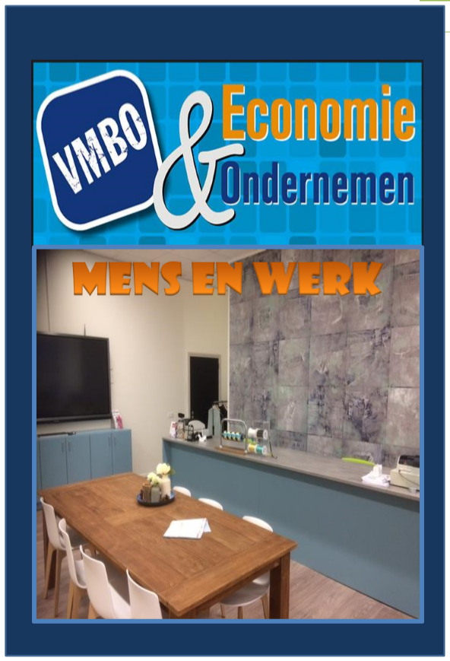

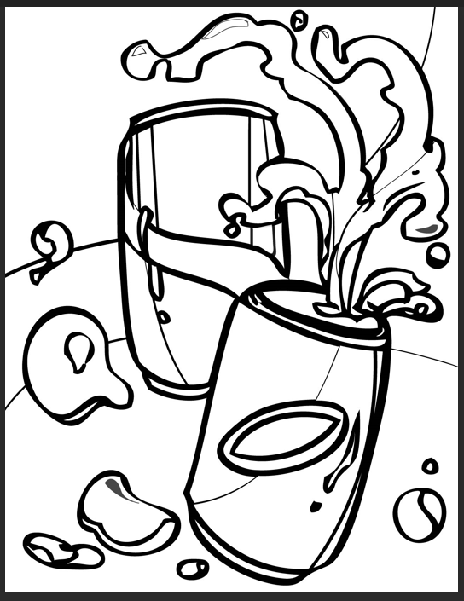
CAN YOU DESIGN A CAN?
ECONOMIE & ONDERNEMEN
MENS EN WERK

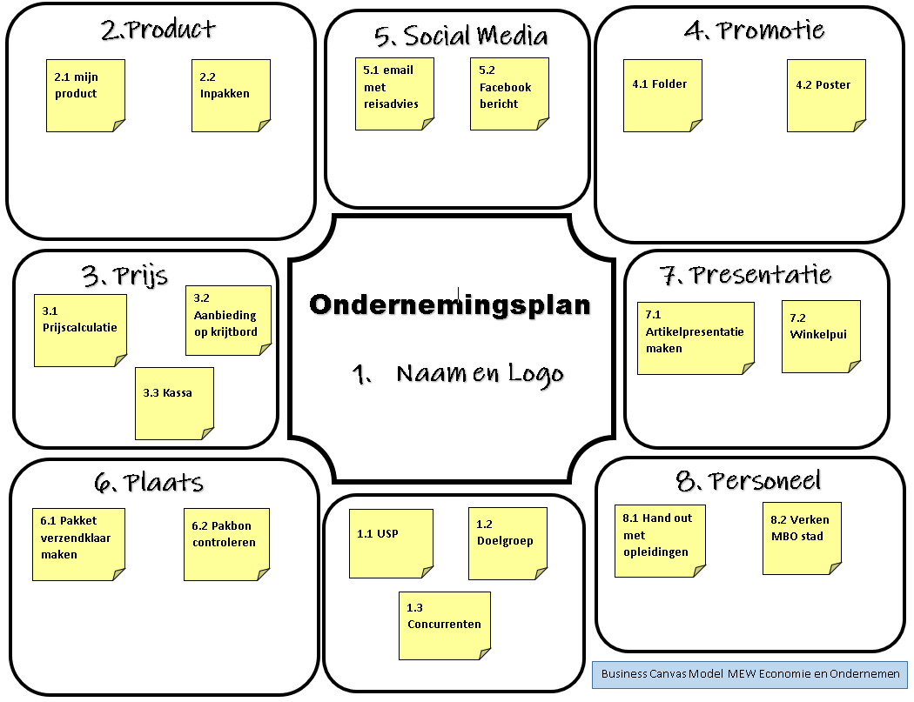

Mens en Werk:  Economie en Ondernemen |  | Lesbrief: 1
Commercieel  Product | Naam en Logo blikje
Wat moet je kennen en kunnen na deze les? | - Je weet wat een logo is  - Je weet hoe je kunt werken met PowerPoint

Je gaat een logo ontwerpen voor een nieuw frisdrank.
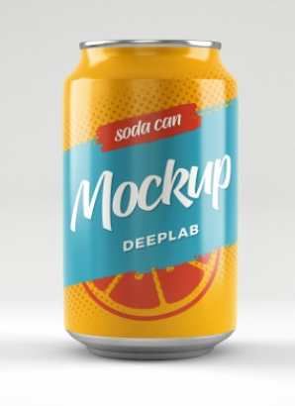
Jij bent de ondernemer en bedenkt dus een nieuwe originele naam
voor deze frisdrank.
Wat moet je doen?
- Bekijk de video : https://www.uitgeversgroep.nl/studievideo/video/22341/logo-en-woordmerk-ontwerpen-in-powerpoint/page/1
- Je maakt in PowerPoint een logo voor jouw frisdrank.
- Het mag niet lijken op een bestaande frisdrank
- Je gaat het uitprinten, uitknippen en dan opplakken
op het lege blikje

Hoe lang werk je eraan?
- 2 lesuren

Wat heb je nodig?
- Computer,
- Lijm, schaar
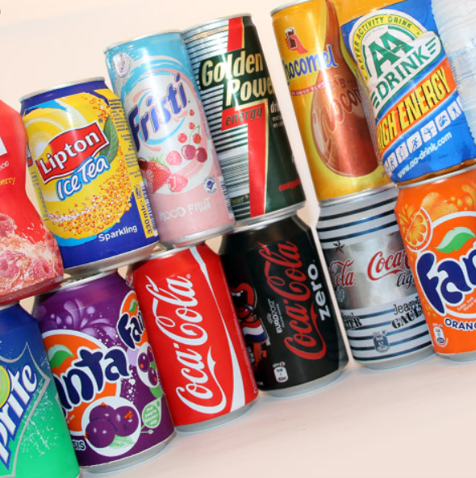
https://www.fws.nl/frisdrank/productieproces
Mijn blikje

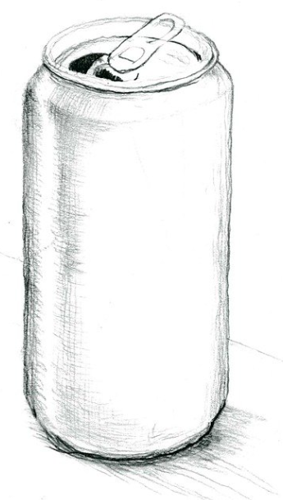

Beoordeling : onvoldoende matig voldoende goed

Mens en Werk:  Economie en Ondernemen |  | Lesbrief: 1.1
Commercieel  Product | USP
Wat moet je kennen en kunnen na deze les? | - Je weet wat een USP is  - Je weet wat een slogan is  - Je kunt werken met smart art in WORD  - Je kunt een vorm invoegen in WORD

Unique selling point
USP: is datgene wat het product bijzonder maakt en daardoor aantrekkelijk is. Het is een belangrijke factor waarom klanten producten kopen van juist jouw bedrijf, in plaats van een vergelijkbaar product.
Voorbeeld USP: Domino Pizza: snelle levering pizza’s. M&M’s unique selling point luidt “De melkchocolade die smelt in je mond, niet in je hand”.
Slogan: een korte tekst waarmee een bedrijf reclame maakt. Een USP wordt vaak verpakt in de slogan.
Voorbeelden zijn:
- Action: Kleine prijzen, grote glimlach
- Kruidvat: Steeds verrassend, altijd voordelig’
- Nike ; Just do it!

Wat moet je doen?
- Je gaat in Word jouw frisdrank beschrijven
- Je gaat in Word naar Smart-art en dan naar > relatie >
- Maak de beschrijving als in het voorbeeld.
- Welke kleur heeft het, welke smaak (smaken) , prik of geen prik, gekoeld of niet.
- Zet eronder wat speciaal is aan jouw drankje (USP)
- Verzin een slogan voor jouw gezonde frisdrank.
- Zet de titel erboven (Mijn gezonde frisdrank)

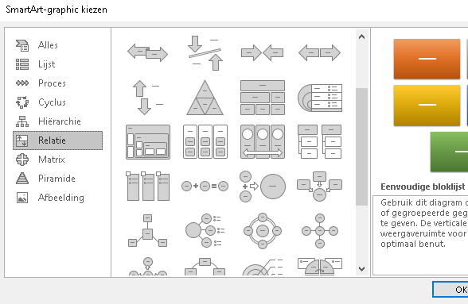
Hoe lang werk je eraan?
- 1 lesuren

Wat heb je nodig?
- Computer of laptop

Mijn gezonde frisdrank
Hier komt de slogan te staan

LOGO

Mijn USP is:………………………………………….

Beoordeling : onvoldoende matig voldoende goed

Mens en Werk:  Economie en Ondernemen |  | Lesbrief: 1.2
Commercieel  Product | Doelgroep
Wat moet je kennen en kunnen na deze les? | - Je weet wat een doelgroep is  - Je kunt een vorm invoegen en bewerken  - Je kunt een afbeelding invoegen

Jouw frisdrank wordt gedronken door een bepaalde groep mensen. Dit is de doelgroep. Dat zijn de klanten die jouw frisdrank kopen en drinken.

Die doelgroep kun je beschrijven, zoals:
- De leeftijd (hoe oud zij de mensen die jouw drankje kopen>)
- Geslacht ( meisjes en/of jongens)
- Interesse (Waarom kopen ze jouw drankje?)
- Geografisch ( waar wonen de mensen?)

Wat moet je doen?
- Je gaat in Word jouw doelgroep beschrijven
- Je gaat in Word naar > invoegen > vormen en kiest dan de vorm van het voorbeeld
- Je gaat je tekst op de vorm zetten (vorm opmaken > tekst toevoegen )
- Beschrijf jouw doelgroep
- Verander de kleur van de vorm
- Zoek een bijpassend plaatje op internet en zet het naast de vorm.
- Zet de titel erboven ( Mijn doelgroep)

Hoe lang werk je eraan?
- 1 lesuur

Wat heb je nodig?
- Computer of laptop

Mijn doelgroep

Leeftijd : 12 – 25 jaar
Voornamelijk meisjes
Houd van aardbeiensmaak
Woont in Twente

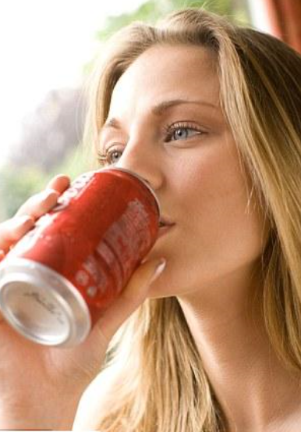

Beoordeling : onvoldoende matig voldoende goed

Mens en Werk:  Economie en Ondernemen |  | Lesbrief: 1.3
Commercieel  Product | Concurrentie
Wat moet je kennen en kunnen na deze les? | - Je weet wat concurrentie is  - Je kunt een tabel invoegen  - Je kunt plaatjes in een tabel zeten

Een concurrent is een bedrijf dat zich met dezelfde soort producten op dezelfde doelgroep richt. Is dit geval zijn het dus andere frisdranken.
Je moet altijd goed weten wie je concurrenten zijn, wat ze doen en hoe duur ze zijn.

Wat moet je doen?
- Zet de titel bovenaan een nieuw document in Word : De concurrentie
- Je gaat in Word naar > invoegen > tabel
- In de tabel zet je plaatjes van andere gezonde frisdranken
- Zoek tenminste 4 plaatjes van verschillende concurrenten
- Let op! Dit moeten gezonde frisdranken zijn. (zoek op: gezonde frisdranken)
- Zoek de prijzen op van deze merken. Zet de prijs ernaast

Hoe lang werk je eraan?
- 1 lesuur

Wat heb je nodig?
- Computer of laptop
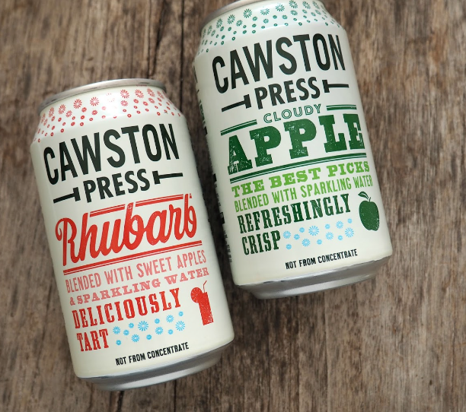

De concurrentie
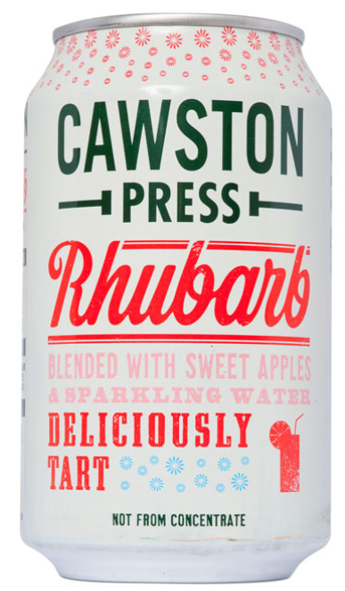 | € 0,95
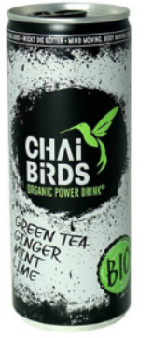 | € 1,79
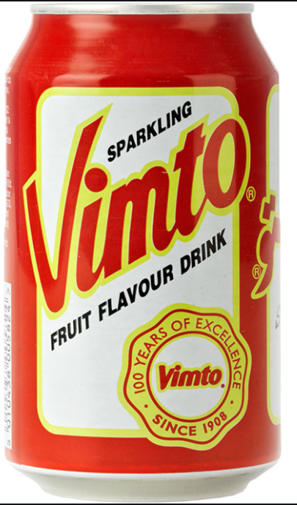 | € 1,20  VOORBEELD
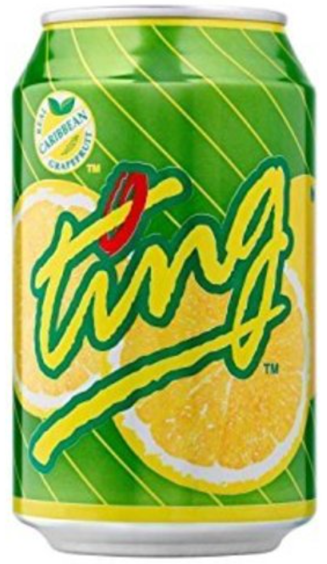 | € 1,55

Beoordeling : onvoldoende matig voldoende goed

Mens en Werk:  Economie en Ondernemen |  | Lesbrief: 2.1
Commercieel: label ontwerpen  Secretarieel: informatie zoeken | Mijn product _ Voor deze les moet je een blikje meenemen  Bekijk het filmpje: Wat kost energydrink?  https://schooltv.nl/video/de-rekenkamer-in-de-klas-wat-kost-energydrink/#q=blikjes
Wat moet je kennen en kunnen na deze les? | - Je kunt een voedingsetiket lezen  - Je weet wat allemaal op een etiket moet staan is  - Je kunt gegeven halen uit een tabel  - Je kunt een etiket ontwerpen

In frisdrank zit veel suiker, soms wel 8 suikerklontjes per blikje. Een teveel aan suiker kan overgewicht veroorzaken. Bekijk maar eens de onderstaande foto. Je ziet hoeveel suikerklontjes er in populaire dranken zitten.
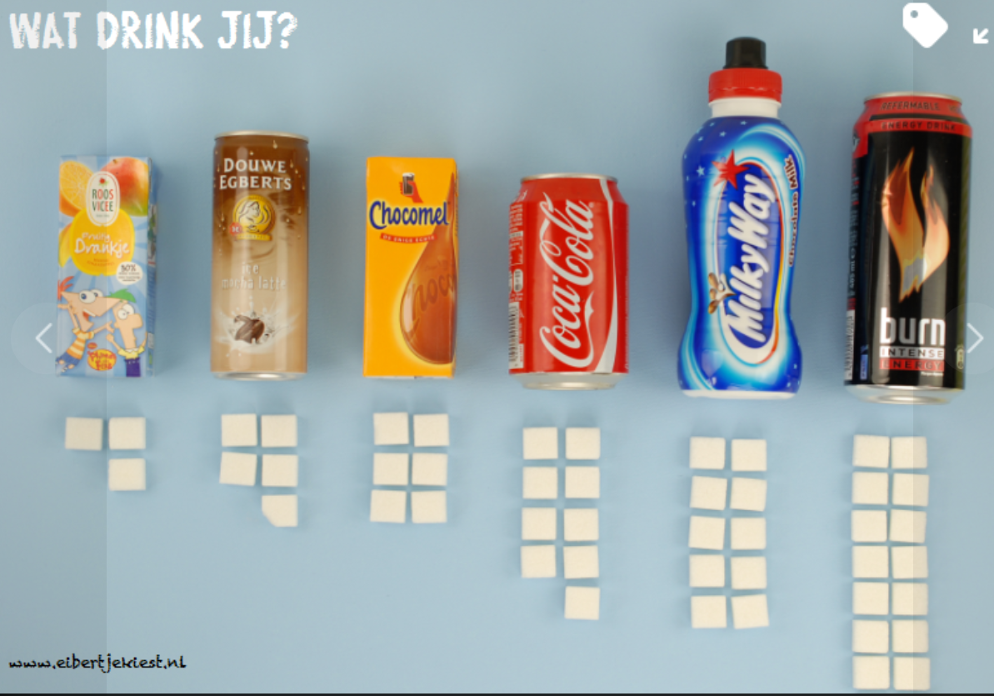
Wat moet je doen?

- Bekijk de tabel met suiker per frisdrank op blz.9. Maak de vragen op het blad
- Bekijk het voedingsetiket van het blikje dat jij hebt meegenomen. Gebruik het etiket bij het maken van je eigen voedingsetiket.
- Lees de tekst: verplicht op het etiket. De tekst staat op de volgende bladzijde
- Vul nu het etiket in voor jouw frisdrank. Het etiket staat op de volgende bladzijde
- Let op: Jij hebt een gezonde frisdrank!
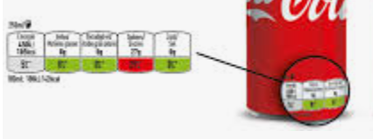
Hoe lang werk je eraan?
- 1 lesuur

Wat heb je nodig?
- Computer of laptop

Tabel

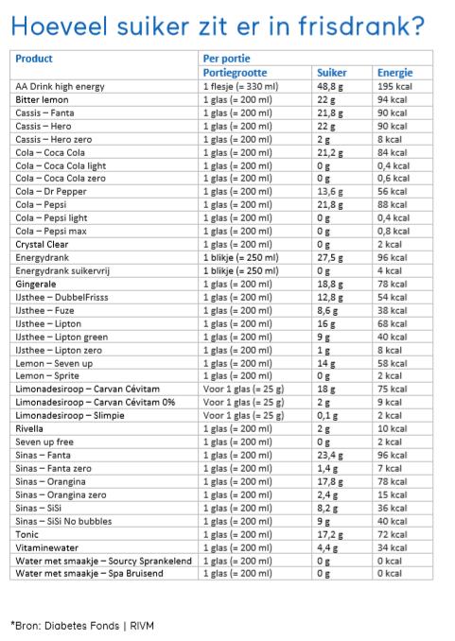

Bekijk de tabel en beantwoord de volgende vragen:
- In welk 3 producten zit het meeste suiker?
…………………………………………………………………………………………………………………………………….

- Noem 3 producten zonder suiker.
…………………………………………………………………………………………………………………………………….

- Hoeveel milliliter zit er in 1 glas? ……………………………………………………………………………….

- Met stevig wandelen verbrandt je ongeveer 50 kcal per 10 min. Hoe lang moet je wandelen om een glas Sinas Fanta te verbranden? ………………………………………………….

Verplicht op een etiket

Weet jij wat er verplicht op een etiket moet staan? Als je een nieuw product op de markt brengt, is het opstellen van een etiket vaak een hele uitdaging. Want hoe stel je een etiket op dat voldoet aan de wetgeving? En welke gegevens heb je daar voor nodig? Lees de volgende punten en zet de antwoorden in de het voedingsetiket

- De netto hoeveelheid is het totaalgewicht (of liter) van het product dat in de verpakking .zit
- een opsomming van alle ingrediënten ( 5 verschillende)
- de voedingswaarde
- Voedingswaarde. De verplichte voedingswaardevermelding omvat: vetten (g), koolhydraten (g), waarvan suikers (g), eiwitten (g) en zout (g).
- Houdbaarheidsdatum.
- Bewaarvoorschriften en/of gebruiksvoorwaarden. Bijvoorbeeld: binnen 3 maanden gebruiken, gekoeld bewaren bij max. 7°C, na openen binnen 3 dagen consumeren.
- Naam en adres van het bedrijf
- Land van oorsprong
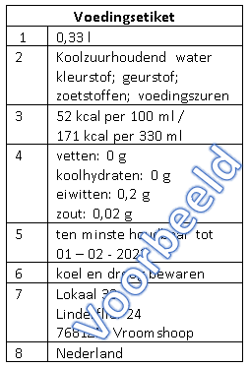

Voedingsetiket
1
2
3
4
5
6
7
8
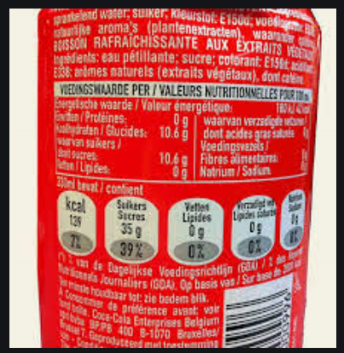

- Print het etiket uit. Let op het mag niet groter
zijn dan 9 x 5 cm
- Knip het etiket uit en plak het op het blikje
- Ontwerp je eigen etiket voor het blikje

Mijn etiket

- Ontwerp je eigen etiket
- Je etiket op het blikje is 9cm breed x 16 cm lang
- Zet in het midden het logo.
- Om het logo maak je een mooi, creatief ontwerp. Het moet natuurlijk opvallen.
- Je mag het met stiften, kleurpotloden maken of met de computer ontwerpen.

9 x 16 cm

Plak je ontwerp op het blikje. Plak het voedingsetiket van de vorige opdracht op de achterkant

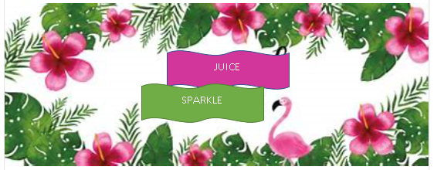

Beoordeling : onvoldoende matig voldoende goed

Mens en Werk:  Economie en Ondernemen |  | Lesbrief: 2.2
Commercieel: inpakken | Een cadeauverpakking
Wat moet je kennen en kunnen na deze les? | - Je kunt een rechthoekig product inpakken  - Je kunt een rond product inpakken  - Je kunt een feestelijke verpakking maken met cellofaan  - Je kunt lintjes krullen.

Als je artikelen afrekent, pak je de artikelen die de klant heeft gekocht vaak in. Je kunt mooi cadeaupapier om het artikel doen.

Wat moet je doen?
- Lees het stappenplan van een cadeau inpakken
- Je gaat een doosje inpakken (bijvoorbeeld een verpakking of een houten blok)
- Je pakt een rond artikel in als cadeauverpakking
- Je gaat je eigen blikje inpakken in cellofaan
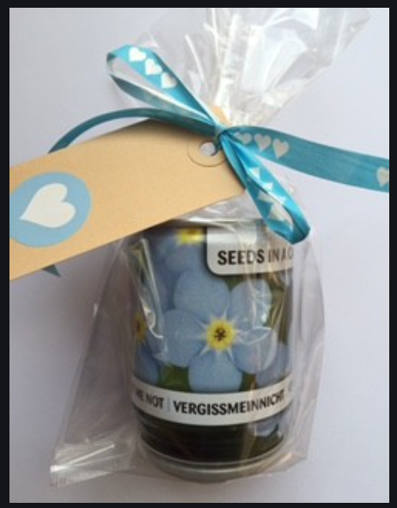
Wat moet je inleveren?
- Een foto van het ingepakte doosje’
- Een foto van het ronde artikel
- Een foto van je blikje in cellofaan

Hoe lang werk je eraan?
- 1 lesuur

Wat heb je nodig?
- Inpakpapier
- cellofaan
- Cadeaulint
- Plakband
- Schaar
- Artikelen om in te pakken

Voorbeelden die je kunt gebruiken.
Een cadeau inpakken: http://www.toonbankrol.nl/mooi_inpakken/

Filmpje cadeau inpakken; www.youtube.com/watch?v=_kwiORHxEAg
Video: cadeau inpakken ronde vormen: https://www.youtube.com/watch?v=oBYd2_Qcm-E
https://www.youtube.com/watch?v=smxdsX9i-3I
Beoordeling : onvoldoende matig voldoende goed

Mens en Werk:  Economie en Ondernemen |  | Lesbrief: 3.1
Commercieel: Prijs  Administratie: Rekenen | Een prijs berekenen  Bekijk het filmpje: Wat kost energydrink?  https://schooltv.nl/video/de-rekenkamer-in-de-klas-wat-kost-energydrink/#q=blikjes
Wat moet je kennen en kunnen na deze les? | - Je weet wat een consument is  - Je weet wat een inkoopprijs is  - Je kunt de verkoopprijs berekenen  - Je consumentenprijs berekenen  - Je weet wat BTW is  - Je kunt de BTW berekenen

Een consument is iemand die een product koopt of een dienst afneemt.
De consumentenprijs is de prijs die jij betaalt voor een product in de winkel. Dit is de verkoopprijs + BTW.

Als jij een product in de winkel koopt, moet je BTW betalen. BTW staat voor belasting toegevoegde waarde. Soms noemt men die ook wel omzetbelasting. De BTW die jij betaalt moet het bedrijf weer aan de overheid afdragen.
In Nederland zijn twee BTW-tarieven. 21% voor de meeste (luxe) producten en 9% op dagelijkse levensmiddelen en noodzakelijke diensten. De consumentenprijs is de verkoopprijs inclusief BTW. Dit is dus de prijs die de klant betaalt.

Wat moet je doen?
- Lees het voorbeeld van het berekenen van de verkoopprijs
- Maak de berekening voor het blikje frisdrank
- Lees het voorbeeld van het rekenen met btw
- Maak de berekening van de btw voor het blikje frisdrank
- Maak de berekening van de consumentenprijs
- Hoeveel kosten 6 blikjes?

Hoe lang werk je eraan?
- 1 lesuur

Uitleg en voorbeelden verkoopprijs en consumentenprijs

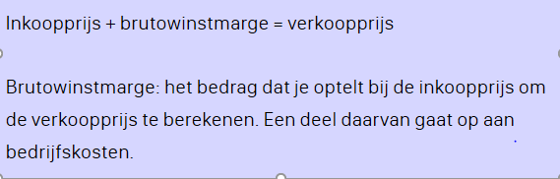

Inkoopprijs van een jas | € 50,-
brutowinstmarge | € 75,- +
verkoopprijs | € 125,-

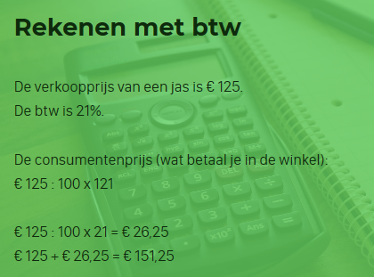
8

Je gaat nu zelf aan de slag:
De inkoopprijs van het blikje drinken is: € 0,32
De brutowinstmarge is € 0,55

De Prijs
Inkoopprijs | €
brutowinstmarge | €
verkoopprijs | €
BTW 9% | €
Consumentenprijs  per blikje | €
6 blikjes voor
€………………

Beoordeling : onvoldoende matig voldoende goed

Mens en Werk:  Economie en Ondernemen |  | Lesbrief: 3.2
Commercieel: Prijs | Een prijs tekenen op een krijtbord
Wat moet je kennen en kunnen na deze les? | - Je kunt werken met een krijtbord  - Je kent het begrip psychologische prijs

Op een krijtbord kun je snel een prijs of aanbieding schrijven. Dit doe je met speciale krijtstiften op een zwart krijtbord. Meestal werk je met psychologische prijzen. Een voorbeeld is 9,99 in plaats van 10.00. Dit lijkt minder. Of OP=OP of 2 halen 1 betalen.
Wat moet je doen?
- Schrijf jouw eigen aanbieding op een krijtbord
- Gebruik geen € teken
- Schrijf de cijfers voor de komma groot, de cijfers achter de komma kleiner en hoger
- Maak er een mooie aanbieding van.

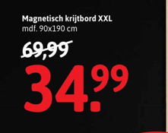
Wat lever je in?
- Maak een foto van jouw krijtbord
- Zet boven de foto de titel: Aanbieding

Hoe lang werk je eraan?
- 1 lesuur.

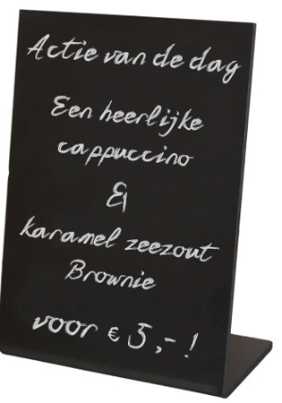

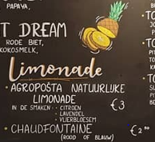

Mens en Werk:  Economie en Ondernemen |  | Lesbrief: 3.3
Commercieel: Prijs | Werken met de kassa
Wat moet je kennen en kunnen na deze les? | - Je kunt werken met de kassa  - Je weet hoe je een klant begroet  - Je wet hoe prijzen, kortingen verwerkt  - Je weet hoe je geld terug geeft  - Je wee hoe je de kassahandeling afrond

Met de kassa kun je de producten afrekenen. Natuurlijk begroet je eerst de klant op een nette manier. De toetst de prijzen in en verwerkt de korting. Je noemt het bedrag dat de klant moet betalen en geeft op de juiste manier het wisselgeld terug.
Bekijk eerst de volgende filmpjes over het werken achter de kassa.

Werken achter de kassa bij de Dirk
https://werkenbijdirk.nl/vacature/vakantiewerk-als-kassamedewerker-ter-aar-2/
Werken achter de kassa bij AH
https://www.youtube.com/watch?v=2EDhpYMMto4

- Wat moet je doen?
- Ga naar de kassa in het lokaal en maak kassa oefening 1 en 2
- Plak de kassabonnen op je blad
- Oefen met gepast betalen en geld teruggeven op de volgende site:
www.geldrekenen.oefeningen.eu/index.html

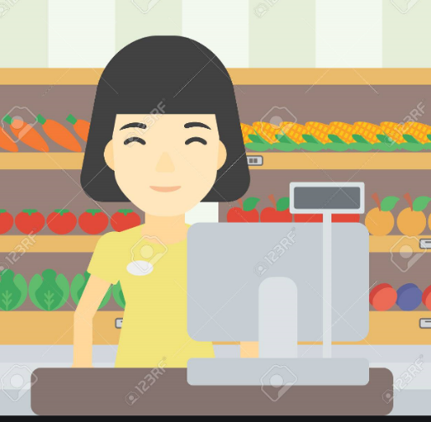
Wat lever je in?
- Maak kassa oefening 1 en 2
- Laat jouw kassa oefeningen beoordelen

Hoe lang werk je eraan?
- 1 lesuur.
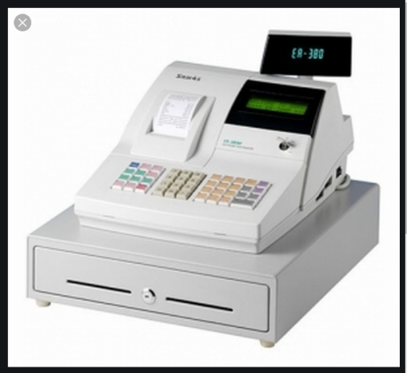

Beoordeling : onvoldoende matig voldoende goed

Kassa oefening 1 HEMA
Je krijgt een klant aan de kassa met de volgende artikelen. Sla de producten op de kassa aan. Let op de aantallen en kortingen.
Kassabon hier plakken
1 | 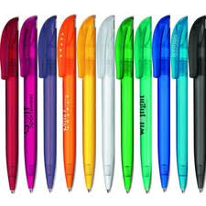 | pak met pennen  € 3,25
1 | 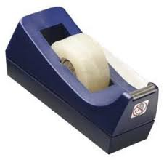 | Plakbandhouder  € 4,75  Nu met 20% korting
2 | 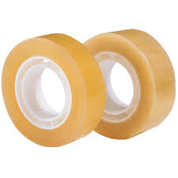 | Rolletjes plakband  € 0,95
2 | 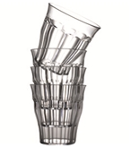 | 4-pak glazen  € 2,50
1 | 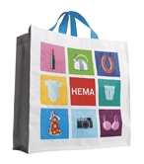 | Hema Shopper  € 0,75

De klant betaalt met: €……………..
Je geeft als wisselgeld: ………………………………………………………………………………………………………………………………………………………………………………………………………………………………………………………………………………………………………………………………………………………………………………………………………………………………………………………………………………………………………………………………

Kassa oefening 2 Supermarkt
De klant heeft
een flessen bon
van
€ 2, 75
Je krijgt een klant aan de kassa met de volgende artikelen.
Sla de producten op de kassa aan. Let op de aantallen en kortingen.

3 | 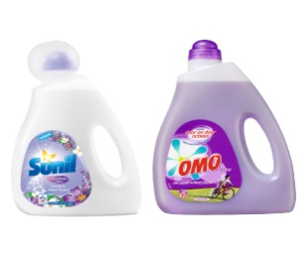 | Vloeibaar wasmiddel  Per fles  € 8,98
1 | 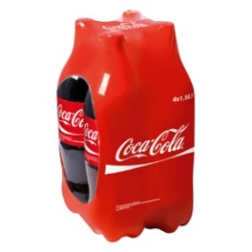 | 4 flessen à 1,5 l  voor  € 6,96
1 | 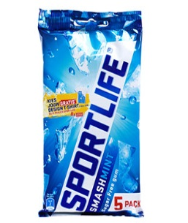  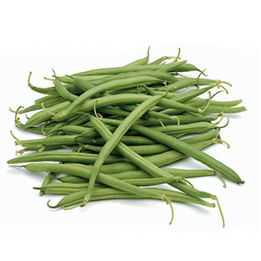 | Sperziebonen  Per 500 gr.  € 1,29
1 |  | Kauwgom Sportlife  € 1,75  25% korting
2 | 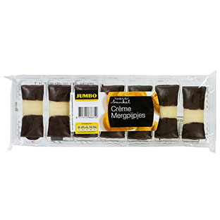 | Mergpijpjes  € 1,39

Kassabon hier plakken

De klant betaalt met: €……………..
Je geeft als wisselgeld: ………………………………………………………………………………………………………………………………………………………………………………………………………………………………………………………………………………………………………………………………………………………………………………………………………………………………………………………………………………………………………………………………

5 | 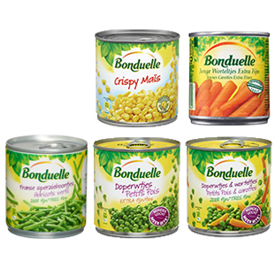 |  | Blik groenten  Bonduelle, alle soorten  Per blik  € 2,19
Mens en Werk:  Economie en Ondernemen |  |  |  |  | Lesbrief: 4.2
Commercieel: Promotie |  | Een folder/ brochure ontwerpen
Wat moet je kennen en kunnen na deze les? |  | - Je kent het woord brochure  - Je kunt werken met sjablonen in Word  - Je kunt plaatjes, tekstvlakken en vormen toevoegen  - Je kunt de achtergrondkleur aanpassen  - Je hebt geleerd waarom een goede bladindeling belangrijk is.  - Je weet wat een slogan is.

Een folder is een soort dun boekje. Het wordt ook wel een brochure genoemd. Hij geeft informatie over een onderwerp of maakt reclame voor iets. De folder bestaat eigenlijk uit maar één gevouwen A4 blaadje. De tekst van een folder is kort en bondig. In een folder staan veel plaatjes en foto’s, om hem aantrekkelijk te maken. Als je een folder maakt die reclame voor iets maakt, zorg je ervoor dat de naam van het product of het bedrijf van het papier af ‘spat’. Een goede verdeling van plaatjes en tekst zorgt ervoor dat folder overzichtelijk blijft.
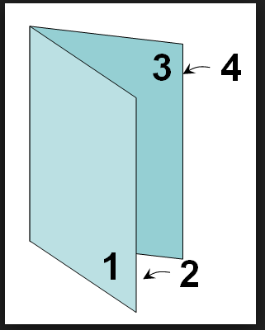
Wat moet je doen?
- Bekijk eerst de video over het maken van een brochure
- https://www.youtube.com/watch?v=FUQzqjqZljg
- Ga naar Word en typ in de zoekbalk brochure
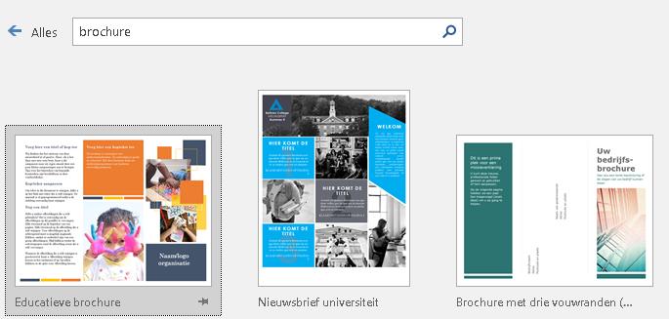

- Kies een brochure die jij mooi vindt
- Maak de brochure voor jouw frisdrank
- In de brochure staat informatie over jouw frisdrank. Hoe het smaakt, hoe het drankje het beste gedronken kan worden. Bij welke gelegenheden?

Wat moet je inleveren?
- Een uitgeprinte dubbelzijdige folder die je als een boekje kunt vouwen
- Bij het afdrukken dubbelzijdig selecteren, lang de korte zijde afdrukken

Hoe lang werk je eraan?
- 2 lesuren
Beoordeling : onvoldoende matig voldoende goed

Mens en Werk:  Economie en Ondernemen |  | Lesbrief: 4.2
Commercieel: Promotie | Een poster ontwerpen
Wat moet je kennen en kunnen na deze les? | - Je kunt werken met een word sjabloon  - Je houdt rekening met de bladspiegel  - Je houdt rekening met de leesbaarheid  - Je kent het begrip attentiewaarde  - Je kent voorbeelden van verschillende verkoopacties

Fabrikanten en winkeliers maken reclame om het koopgedrag van hun doelgroep te beïnvloeden. Reclame heeft verschillende functies. Bijvoorbeeld om nieuwe klanten naar de winkel te lokken of je hebt reclame waarbij veel informatie wordt gegeven over een bedrijf of product .

Bedrijven laten vaak folders verspreiden of sturen productinformatie via de post aan mogelijke klanten. Dit zijn vormen van geprinte reclame. Deze reclame moet natuurlijk wel goed opvallen door plaatjes, kleuren of teksten. Dit noem je ook wel attentiewaarde.

Wat moet je doen?
- Maak een poster voor verkoop van je product
- Je maakt er een speciale verkoopactie van. Bijvoorbeeld 2 halen, 1 betalen
- De naam van de winkel waar je product kan worden gekocht moet op de poster staan
- Gebruik je zelfgemaakte logo
- Plaats een foto van je product op de poster
- Op de poster moet de datum staan van speciale actie
- Er komt een bekende Nederlander / sporter je product komt promoten
- De poster moet een pakkende slogan hebben.
- De poster moet op afstand leesbaar zijn.
- De poster moet een attentiewaarde hebben, dus goed opvallen
- Gebruik bijpassende achtergrond en plaatjes.

Wat moet je inleveren?
- Een poster op A4 formaat

Hoe lang werk je eraan?
- 2 lesuren

Wat heb je nodig?
- Een laptop of computer

Bronnen die je kunt gebruiken
Posters maken http://www.schooltv.nl/video/posters-ontwerpen-hoe-gaat-dat/

Beoordeling : onvoldoende matig voldoende goed

